Manual de Procedimientos
UNIVERSIDAD JUÁREZ DEL ESTADO DE DURANGO
Dirección de Comunicación Social

PROCEDIMIENTO: Cobertura de Eventos y Publicación de Información

Datos de Control
Copia asignada a: Dirección de Comunicación Social | Fecha de implantación: 10/02/2022
Puesto: Director de Comunicación Social.- M.P.C.D. Linda Cristal Rodríguez Simental | Versión: 01

M.P.C.D. Linda Cristal Rodríguez Simental  Directora de Comunicación Social  Elaboró | M.A. Edla Elena Wallander García  Contralora General  Revisó
Dr. Jesús Guillermo Sotelo Asef  Representante de la Alta Dirección  Revisó | M.A. Rubén Solís Ríos  Rector de la UJED  Autorizó

Contenido
1.1 Propósito del procedimiento 5
1.2 Alcance 5
1.3 Referencias 5
1.4.1 Definiciones 5
1.4.2. Abreviaciones 6
1.5 Proceso 7
1.5.1 “Cobertura de Eventos y Publicación de Información” 7
1.5.1.1 Responsabilidades 7
1.5.1.2 Políticas y Lineamientos 7
1.5.1.3 Descripción de Actividades 9
1.5.1.4 Proceso 16
1.5.1.5 Formatos 18
1.5.1.5.1 Registro de Solicitudes Recibidas, R-PSA-DCS-CEPI-07,A 18
1.5.1.5.2 Registro Agenda de Eventos a Cubrir, R-PSA-DCS-CEPI-07,B 19
1.5.1.5.3 Registro Video de Eventos UJED, R-PSA-DCS-CEPI-07,C 19
1.5.1.5.4 Registro de Notas Informativas Publicadas R-PSA-DCS-CEPI-07,D 20
1.5.1.6 Diagrama de Proceso 21

1.1 Propósito del procedimiento
El presente instrumento administrativo tiene como objetivo primordial, el servir como medio de apoyo y consulta para que el personal de la Dirección de Comunicación Social pueda realizar de forma adecuada, eficiente y eficaz las tareas, actividades y funciones que por la naturaleza del área se realicen en el proceso de Cobertura de Eventos y Publicación de Información.

1.2 Alcance
El proceso de Cobertura de Eventos y Publicación de Información.

1.3 Referencias
- Constitución Política de los Estados Unidos Mexicanos
- Ley Orgánica de la UJED
- Reglamento General de la Ley Orgánica de la UJED
- Reglamento Interior de la H. Junta Directiva
- Reglamento General de Elecciones UJED
- Ley de Transparencia y Acceso a la Información Pública.
- Ley General de Archivo
- Ley de Archivos para el Estado de Durango

1.4 Definiciones y Abreviaciones

1.4.1 Definiciones
Boletín: Es aquel contenido que se sube de un sitio web o blog periódicamente y tiene el objetivo de informar sobre las últimas novedades de un tema.
Flyer: El flyer contiene un mensaje con el fin de transmitir, vender o promocionar un producto o servicio por parte de empresas, pequeños negocios o incluso organizadores de eventos. Puede ser entregado a mano o compartido a través de las redes sociales para lanzar promociones especiales.
Foto notas: Es una foto publicada en un medio masivo de comunicación de índole gráfica que se caracteriza por su impacto y la información que genera independientemente del texto escrito que la acompaña.
Nota informativa: Escrito que permite informar a los lectores acerca de algún suceso que sea de interés público, es decir, que pueda interesarle a la comunidad.
Plana: Es una de las páginas en las cuales se escribe la noticia, en ella se muestran las noticas de mayor relevancia e impactantes para el lector.
Pool: Es un conjunto de recursos inicializados que se mantienen listos para su uso, en lugar de ser asignados y destruidos bajo demanda. Cuando el cliente ha terminado con un objeto (o recurso), lo devuelve al pool, en lugar de destruirlo.
Post: Artículo que se publica en el blog de una web y generalmente es mostrado cronológicamente junto al resto de artículos.
Reel: Es un currículo, portfolio o presentación de los mejores trabajos que se han realizado en formato vídeo, es una nuestra en pequeños fragmentos de todos los trabajos realizados.
Síntesis Periodística: Una síntesis es aquel escrito que resulta de unir ideas que estaban dispersas y plasmarlas en un solo escrito donde se relacionen entre sí.
Staff: Conjunto de personas que forman un cuerpo o equipo de estudio, información o asesoramiento en una empresa u organización.

1.4.2. Abreviaciones
Abreviatura | Descripción
DCS | Dirección de Comunicación Social
UA | Unidades Académicas
CRP | Coordinación de Relaciones Públicas
CM | Community Manager
DDC | Dirección de Difusión Cultural
RU | Radio Universidad

1.5 Proceso

1.5.1 “Cobertura de Eventos y Publicación de Información”

1.5.1.1 Responsabilidades
1. Director de Comunicación Social.
2. Secretaria.
3. Coordinador de Diseño.
4. Coordinador Creativo.
5. Coordinador de Producción.
6. Jefe de Información y Encargado de Síntesis Periodística.
7. Reportero.
8. Responsable de Monitoreo de Medios Electrónicos.
9. Responsable de Corrección de Ortografía, Redacción y Estilo.
10. Responsable de Comunicación Social Gómez Palacio, Dgo.
11. Camarógrafo.
12. Fotógrafo.
13. Responsable de Redes Sociales.

1.5.1.2 Políticas y Lineamientos
- Para la cobertura de eventos se requerirá que las Unidades Académicas, Institutos y/o Direcciones hagan llegar a la DCS una solicitud por escrito, con al menos cuatro días de anticipación, en horario de 8:00 a 15:00 horas de lunes a viernes; en dicho documento describirán de qué trata el evento, fecha, hora y lugar de la actividad a cubrir.
- Una vez recibida la solicitud se pasará a agenda para definir si se tratará de una cobertura completa o parcial, es decir si requerirá reportero(a), fotógrafo y camarógrafo o si solo se requerirá fotógrafo.
- Se notificará al equipo correspondiente para la adecuada cobertura del evento.
- Una vez realizada la cobertura se pasará texto descriptivo y fotografías a la Responsable de Redes Sociales para su correspondiente publicación.
- Por último, se preparará la nota o foto nota para su envío a medios de comunicación impresos para su correspondiente publicación.
- Si la UA, Institutos y/o Dirección solicita publicación de flyers en redes sociales, se realizará a través de WhatsApp (al número del Director(a) de CS) de lunes a domingo de 7:00 a 22:00 horas y su publicación será inmediata en el grupo de Síntesis y Monitoreo. La DCS a su vez lo compartirá con la Responsable de Redes Sociales para su correspondiente publicación.

1.5.1.3 Descripción de Actividades
Paso | Responsable | Actividad | Documento de Trabajo (clave)
1 | Secretaria | Recibe, sella y registra solicitud u oficio de forma física o electrónica, indicando el día de recibido, asunto, descripción y nombre del área solicitante en el “Registro de Solicitudes Recibidas”. Turna solicitud u oficio a Director. | Registro de Solicitudes Recibidas  R-PSA-DCS-CEPI-07,A
2 | Director de Comunicación Social | Recibe solicitud u oficio original para análisis y observación del mismo. Atendiendo contención de crisis.
3 | Secretaria | Recibe solicitud u oficio ya autorizados.
4 | Director de Comunicación Social y Secretaria | Sí la solicitud u oficio se autoriza por el Director, se indica en el “Registro de Solicitudes Recibidas” que la solicitud u oficio está autorizada. Posteriormente se agenda el evento en “Registro Agenda de Eventos a Cubrir”, indicando el tipo de evento, hora, lugar, la asignación y firman de enterados ya sea el Reportero, Camarógrafo o Fotógrafo, luego se notifica al Usuario que el evento fue autorizado, y finalmente se archiva la copia de la solicitud u oficio en la carpeta de eventos a cubrir. Sí no se autoriza por el Director, se notifica al Usuario vía telefónica o correo electrónico que el evento no fue autorizado, luego archiva la copia de la solicitud u oficio en la carpeta de eventos no cubiertos. | Registro de Solicitudes Recibidas  R-PSA-DCS-CEPI-07,A  Registro Agenda de Eventos a Cubrir R-PSA-DCS-CEPI-07,B
5 | Director de Comunicación Social y Jefe de Información y Encargado de Síntesis Periodística. | Establecen las actividades necesarias para cubrir el evento, así como los responsables de cada una.
6 | Jefe de Información y Encargado de Síntesis Periodística. | Recibe copia de la Agenda de eventos a cubrir, luego muestra y notifica a los responsables, indicando el evento que le corresponde a cada uno y las actividades a realizar dentro del mismo. | Registro Agenda de Eventos a Cubrir  R-PSA-DCS-CEPI-07,B
7 | Jefe de Información y Encargado de Síntesis Periodística | Después de cubrir el evento, el Jefe de Información y Encargado de Síntesis Periodística estructura la nota informativa indicando si es reporte con notas, fotografía o video. (continua en el punto 12 si solo es reportaje de notas)
8 | Fotógrafo | Si es reporte de notas con fotografía, hace entrega de fotografías del evento al Coordinador de Diseño.
9 | Coordinador de Diseño | Hace selección de fotografías para realizar retoque, archiva las mismas y las envía al Responsable de Monitoreo de Medios Electrónicos para su publicación. (continua en el punto 18 si es reportaje de notas con fotografía)
10 | Camarógrafo | Si es reportaje de notas con video envía el video al Director de Comunicación Social para su revisión previa a su publicación en redes.
11 | Responsable de Redes Sociales | Recibe video previamente autorizado, lo sube a las siguientes redes sociales, You Tube, Face Boock, Twttier e Instangram.
11 | Coordinador de Producción | Si es necesario se edita, archiva material audiovisual y lo envía al Responsable de Monitoreo de Medios Electrónicos para su publicación. Y se documenta en “Registro de Video de eventos UJED” (continua en el punto 18 si es reportaje de notas con video) | Registro de Video de Eventos UJED  R-PSA-DCS-CEPI-07,C
12 | Reportero | Si es solo reportaje de nota, el Reportero elabora nota informativa y turna a corrección de ortografía y estilo.
13 | Responsable de Corrección, Ortografía, Redacción y Estilo. | Recibe la nota informativa y corrige la ortografía, la redacción y el estilo de la misma. Luego la devuelve al Reportero.
14 | Reportero | Recibe la nota informativa original genera la copia y la archiva.  Después la nota informativa original la envía a la Responsable de Monitoreo de Medios Electrónicos.
15 | Responsable de Monitoreo de Medios Electrónicos. | Recibe la nota informativa y presenta los boletines al Director para la selección de la información.
16 | Director de Comunicación Social | Analiza y decide si se publica o no la nota informativa. Sí se decide publicar la nota, el Director determina en que periódicos, revistas o páginas web se publicarán (pasa al punto 18). Sí se decide no publicar de momento, se envía a la Responsable de Monitoreo de Medios Electrónicos.
17 | Responsable de Monitoreo de Medios Electrónicos. | Archiva la nota informativa en la carpeta correspondiente para publicación pendiente.
18 | Responsable de Monitoreo de Medios Electrónicos | Una vez que se determinó cuál o cuáles serán las notas informativas que se publicarán, se envían con fotografías o videos a los medios de comunicación y a los Editores de los periódicos locales del Estado, para su publicación, así como a los Encargados de Redes Sociales para que al día siguiente que ya se hayan publicado las notas en los medios, también se difundan en las redes sociales (Twitter y Facebook), en el Portal de la UJED y la página web de la Dirección de Comunicación Social (http://comunicacion.ujed.mx)
19 | Responsable de Monitoreo de Medios Electrónicos | Se habla a los Editores de los periódicos para confirmar que hayan recibido correctamente los archivos a publicar, notas informativas con sus respectivas fotos.
20 | Jefe de Información y Encargado de Síntesis Periodística y Director de Comunicación Social | Al día siguiente, elabora la “Síntesis Periodística” que consiste en la revisión de los periódicos locales, así como revistas semanales, para verificar la publicación de las notas informativas solicitadas por esta Dirección o notas relacionadas con la UJED, recortándolas y pegándolas en una hoja en blanco donde se indica el periódico y en qué fecha fueron publicadas. Se hace un resumen de las notas periodísticas en versión PDF y la Dirección la envía por correo electrónico y WhatsApp a los Funcionarios de la Administración Central y Directores de Facultades, Escuelas e Institutos de la UJED
21 | Responsable de Monitoreo de Medios Electrónicos | Revisa diariamente los noticiarios de los canales locales, detectando las notas que salen de las Facultades, Escuelas e Institutos de la UJED, posteriormente se envía por medio de WhatsApp a los Directores de las Unidades Académicas y Funcionarios de la Administración Central de la UJED audios y resumen de notas.
22 | Responsable de Monitoreo de Medios Electrónicos | Revisa la Síntesis periodística para comprobar que se hayan publicado las notas informativas que se enviaron y le turna al Director un “Registro de Notas Informativas Publicadas” | Notas Informativas Publicadas  R-PSA-DCS-CEPI-07,D
23 | Responsable de Monitoreo de Medios Electrónicos y Responsable de Redes Sociales. | Realizan la evaluación de desempeño de la cobertura del evento a través de la aplicación de la “Encuesta de Satisfacción de Usuarios” por cada evento y se realiza la medición cuatrimestral.
24 | Coordinador de Diseño | Elabora Post para redes sociales.
25 | Coordinador Creativo | Produce material audiovisual institucional.
26 | Responsable de Redes Sociales | Mantiene actualizadas las redes sociales que se manejan.
27 | Secretaria | Termina el Proceso de Archivo.

1.5.1.4 Proceso

1.5.1.5 Formatos

1.5.1.5.1 Registro de Solicitudes Recibidas, R-PSA-DCS-CEPI-07,A
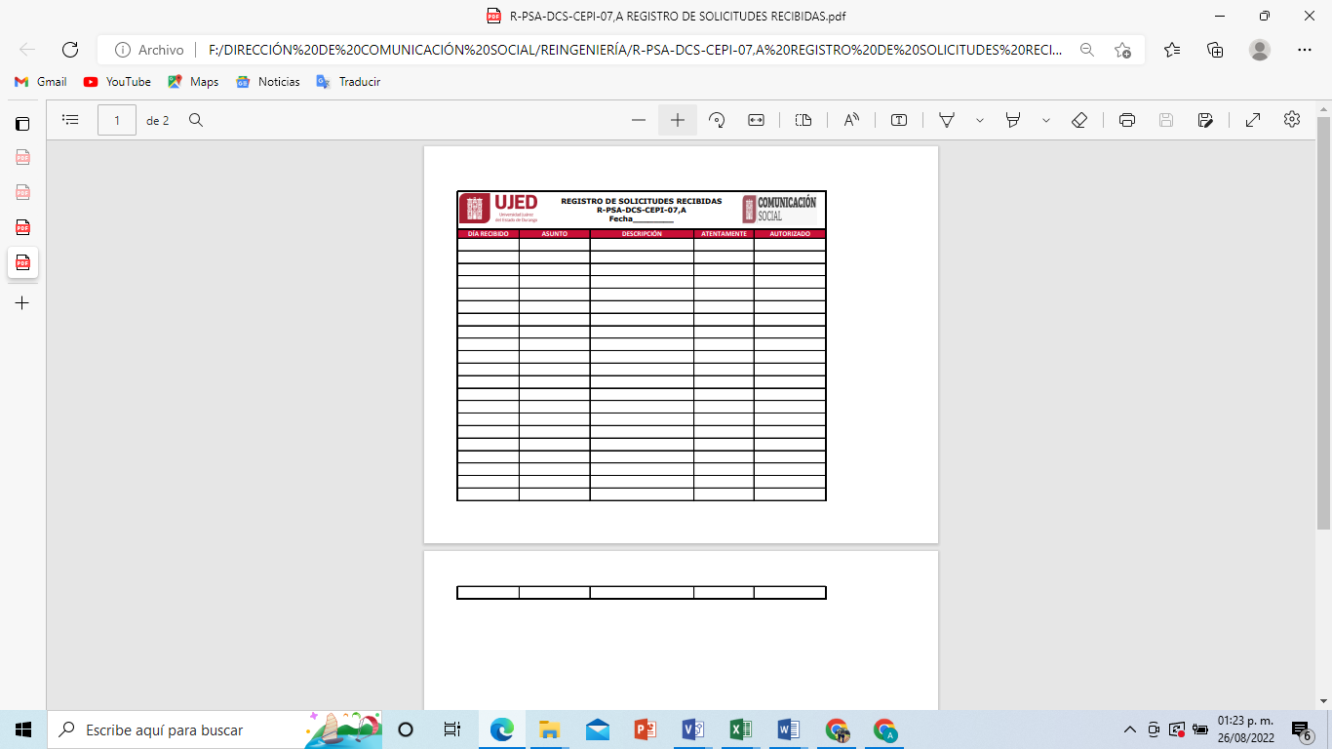

1.5.1.5.2 Registro Agenda de Eventos a Cubrir, R-PSA-DCS-CEPI-07,B
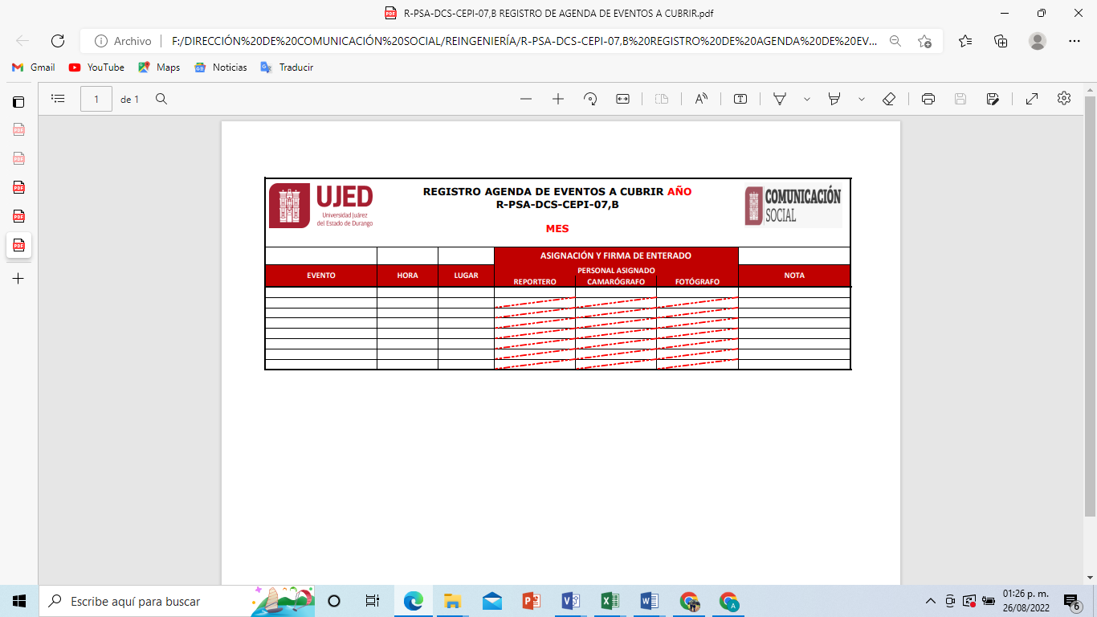

1.5.1.5.3 Registro Video de Eventos UJED, R-PSA-DCS-CEPI-07,C
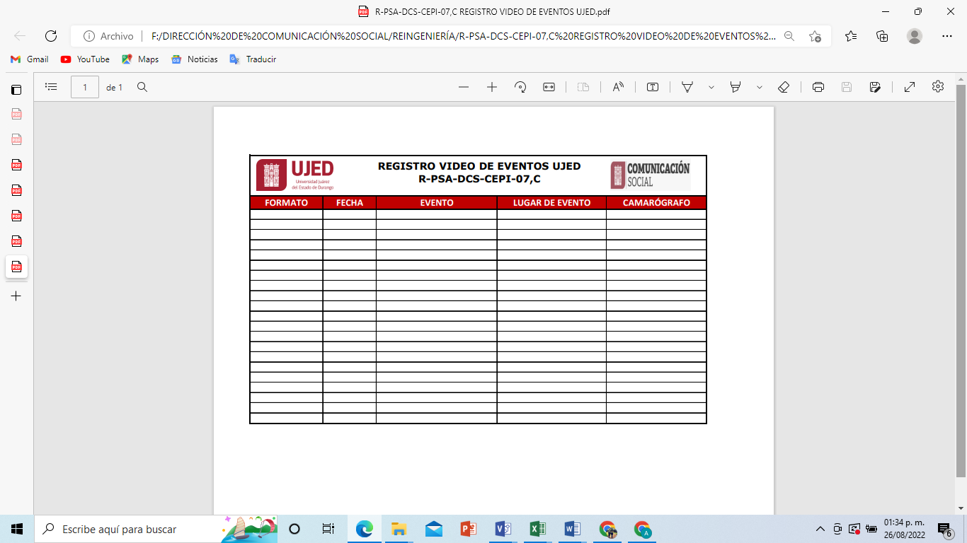

1.5.1.5.4 Registro de Notas Informativas Publicadas R-PSA-DCS-CEPI-07,D
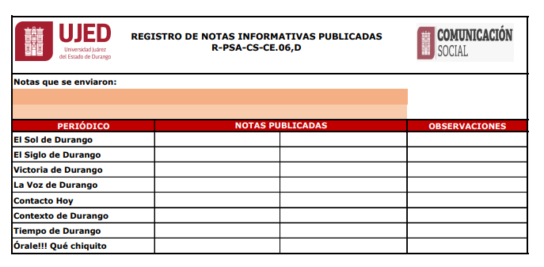

1.5.1.6 Diagrama de Proceso
COBERTURA DE EVENTOS Y PUBLICACIÓN DE INFORMACIÓN
¿Qué? Herramientas, Materiales y Equipo | Equipo de cómputo con aplicaciones de Microsoft, office e internet, Memoria USB, Cámara fotográfica, Cámara de video, Grabadora.
¿Con quién? | Personal | Competencia
¿Con quién? | Director de Comunicación Social | EC0401 Liderazgo en el servicio público.
¿Con quién? | Director de Comunicación Social | EC1148 Supervisión efectiva.
¿Con quién? | Director de Comunicación Social | EC0105 Atención al ciudadano en el sector público.
¿Con quién? | Secretaria | EC0962 Uso de herramientas digitales en el trabajo.
¿Con quién? | Secretaria | EC0784 Atención al cliente vía telefónica.
¿Con quién? | Secretaria | EC0011Elaboración de documentos mediante un procesador e textos.
¿Con quién? | Jefe de Información y Encargado de Síntesis Periodística | EC0603 Aplicación de herramientas de comunicación digital.
¿Con quién? | Jefe de Información y Encargado de Síntesis Periodística | EC0011 Elaboración de documentos mediante un procesador de textos.
¿Con quién? | Jefe de Información y Encargado de Síntesis Periodística | EC1202 Operación de estudio de graduación y transmisión.
¿Con quién? | Reportero | EC0987 Administración de sistemas electrónico y telecomunicaciones
¿Con quién? | Reportero | EC1015 Mantenimiento de sistema electrónicos
¿Con quién? | Reportero | EC1202 Operación de estudio de grabación y transmisión
¿Con quién? | Responsable de Monitoreo de Medios Electrónicos | EC0962 Uso de herramientas digitales en el trabajo.
¿Con quién? | Responsable de Monitoreo de Medios Electrónicos | EC1015 Mantenimiento de sistemas electrónicos.
¿Con quién? | Responsable de Monitoreo de Medios Electrónicos | EC1202 Operación de estudio de grabación y transmisión.
¿Con quién? | Responsable de Corrección de Ortografía, Redacción y Estilo | EC1207 Uso de normas para redactar textos impresos-digitales.
¿Con quién? | Responsable de Corrección de Ortografía, Redacción y Estilo | EC0011 Elaboración de documentos mediante un procesador de textos.
¿Con quién? | Responsable de Corrección de Ortografía, Redacción y Estilo | EC0962 Uso de herramientas digitales en el trabajo.
¿Con quién? | Fotógrafo | EC0962 Uso de herramientas digitales en el trabajo
¿Con quién? | Fotógrafo | EC0553 Comunicación efectiva en el trabajo.
¿Con quién? | Fotógrafo | EC0554 Trabajo en equipo.
¿Con quién? | Camarógrafo | EC0987 Administración de sistemas electrónicos y de telecomunicaciones.
¿Con quién? | Camarógrafo | EC1015 Operación de programas de edición de audio y video.
¿Con quién? | Camarógrafo | EC1202 Operación de equipo de audio y video.
¿Con quién? | Coordinador de Diseño | EC0012 Elaboración de representaciones gráficas mediante herramientas de cómputo.
¿Con quién? | Coordinador de Diseño | EC0109 Manejo de procesadores de presentaciones digitales.
¿Con quién? | Coordinador de Diseño | EC1202 Operación de equipo y programas especializados en diseño gráfico.
¿Con quién? | Coordinador de Producción | EC0987 Administración de sistemas electrónicos y de telecomunicaciones.
¿Con quién? | Coordinador de Producción | EC0968 Coordinación del establecimiento y operación de Redes de Comunicación.
¿Con quién? | Coordinador de Producción | EC0987 Administración de sistemas electrónicos y de telecomunicaciones.
¿Con quién? | Coordinador Creativo | EC0109 Manejo de procesadores de presentaciones digitales.
¿Con quién? | Coordinador Creativo | EC0603 Aplicación de herramientas de comunicación digital.
¿Con quién? | Coordinador Creativo | EC1202 Operación de equipo de audio y video.
¿Con quién? | Responsable de Redes Sociales | EC0109 Manejo de procesadores de presentaciones digitales.
¿Con quién? | Responsable de Redes Sociales | EC0603 Aplicación de herramientas de comunicación digital.
¿Con quién? | Responsable de Redes Sociales | EC0554 Trabajo en equipo.
Entrada | Solicitudes de cobertura de eventos y publicaciones, elaboración de spot y videos, comunicación con medios de comunicación.
Proveedor | Rectoría, Funcionarios de la Administración Central, Directores de Unidades Académicas, Medios de Comunicación.
Salida | Publicaciones en los medios de comunicación y redes sociales.
Cliente | Alta Dirección, Directores, Funcionarios. Maestros, Investigadores, Alumnos y sociedad.
¿Cómo? (De acuerdo a Instructivos, Manuales, Procedimientos y Reglamentos) | Manual de Organización de la Dirección de Comunicación Social,  Manual de Procedimientos de la Dirección de Comunicación Social
¿Qué resultados? (Indicadores de Desempeño del Proceso). | Indicador | Meta | Frecuencia
¿Qué resultados? (Indicadores de Desempeño del Proceso). | Porcentaje satisfecho con la cobertura de eventos | 90 % satisfechos | cuatrimestral
¿Qué resultados? (Indicadores de Desempeño del Proceso). | Difusión Universitaria | No. de eventos universitarios organizados por área de conocimiento (Ciencias de la Salud, Ciencias Básicas, Ciencias Agropecuarias y Forestales, Ciencias Químico-Biológicas, Ciencias Sociales y Humanidades, Difusión, Extensión, Cultura e Identidad, DES FICA, DES FMVZ y DES Económico-Administrativa) | Mensual
¿Qué resultados? (Indicadores de Desempeño del Proceso). | Indicador de ODS.- No. de acciones publicadas en educación incluyente, derechos humanos, sustentabilidad, medio ambiente, equidad de género, inclusión, etc. | (17 objetivos de desarrollo sostenible, nivel internacional, PDN, PDE, PDM) | Mensual
¿Qué resultados? (Indicadores de Desempeño del Proceso). | Indicador de Comunicación Efectiva (entrevistas, anuncios) | (coherencia, efectividad, asertiva, etc.) | Mensual
¿Qué resultados? (Indicadores de Desempeño del Proceso). | Indicador de Resultados de una campaña, de una rueda de prensa, anuncio) | Impacto | Mensual

